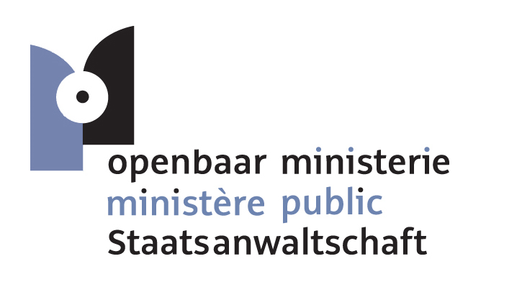

Federaal Parket
Wolstraat 66/1
B-1000 Brussel

Parquet Fédéral
Rue aux Laines 66/1
B-1000 Bruxelles

Communiqué de presse du Parquet Fédéral

Persbericht van het Federaal Parket

Press Release by the Federal Public Prosecutor’s Office

Bruxelles, le 11 octobre 2017
Brussel, 11 oktober 2017
Brussels, 11th Oktober 2017

Dans le cadre de l’enquête relative aux attentats de Bruxelles et Zaventem de mars 2016, les juges d’instruction de Bruxelles spécialisés en matière de terrorisme en charge du dossier ont décerné un mandat d’arrêt hier à l’encontre de Brahim T., né le 2 avril 1978, de nationalité Belge.

Il est inculpé de participation aux activités d’un groupe terroriste, assassinats dans un contexte terroriste, tentatives d’assassinats dans un contexte terroriste, comme auteur, coauteur ou complice.
Il comparaîtra dans les cinq jours devant la chambre du conseil de Bruxelles.
Aucune autre information ne sera communiquée dans l’intérêt de l’enquête en cours.
****
In het kader van het onderzoek naar de aanslagen in Brussel en Zaventem van maart 2016 hebben de in terrorisme gespecialiseerde onderzoeksrechters van Brussel die met het dossier belast zijn gisteren een aanhoudingsbevel uitgevaardigd tegen Brahim T., geboren op 2 april 1978, met de Belgische nationaliteit.

Hij wordt verdacht van deelname aan de activiteiten van een terroristische groep, terroristische moorden en poging tot terroristische moorden, als dader, mededader of medeplichtige.
Hij zal binnen de vijf dagen voor de raadkamer van Brussel verschijnen.
In het belang van het lopende onderzoek zal geen verdere informatie meegedeeld worden.
****
In the framework of the investigation concerning the terrorist attacks in Brussels and Zaventem of March 2016, the Investigating Judges of Brussels specialised in terrorism in charge of the file issued yesterday an arrest warrant against Brahim T., born on 2 April 1978, of Belgian nationality.

He is charged with participation in the activities of a terrorist group, terrorist murders and attempted terrorist murders, as a perpetrator, co-perpetrator or accomplice.
He will appear within five days before the Pre-trial Chamber of Brussels.
In the interest of the investigation, no further details will be given for the moment.

